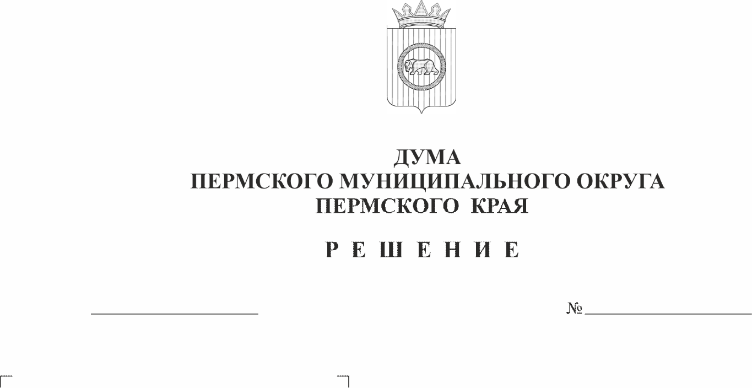
О внесении изменений в раздел 3 Положения об управлении по развитию инфраструктуры администрации Пермского муниципального округа Пермского края, утвержденного решением Думы Пермского муниципального округа Пермского края от 29 ноября 2022 г. № 57
512
28.05.2026
В соответствии с Законом Российской Федерации от 14 января 1993 года № 4292-1 «Об увековечении памяти погибших при защите Отечества», пунктом 2 статьи 25 Федерального закона от 12 января 1996 г. № 8-ФЗ «О погребении и похоронном деле», пунктами 23, 24 части 1 статьи 16 Федерального закона от 06 октября 2003 г. № 131-ФЗ «Об общих принципах организации местного самоуправления в Российской Федерации», частью 7 статьи 13 Федерального закона от 20 марта 2025 г. № 33-ФЗ «Об общих принципах организации местного самоуправления в единой системе публичной власти», Федеральным законом от 21 апреля 2025 г. № 74-ФЗ «Об увековечении памяти жертв геноцида советского народа в период Великой Отечественной войны 1941-1945 годов», Уставом Пермского муниципального округа Пермского края, структурой администрации Пермского муниципального округа Пермского края, утвержденной решением Думы Пермского муниципального округа Пермского края от 29 ноября 2022 г. № 47,
Дума Пермского муниципального округа Пермского края РЕШАЕТ:
1. Внести в раздел 3 Положения об управлении по развитию инфраструктуры администрации Пермского муниципального округа Пермского края, утвержденного решением Думы Пермского муниципального округа Пермского края от 29 ноября 2022 г. № 57 (в редакции решений Думы Пермского муниципального округа Пермского края от 29 февраля 2024 г. № 301, от 24 апреля 2025 г. № 394, от 23 октября 2025 г. № 442, от 29 января 2026 г. № 477, от 26 февраля 2026 г. № 488), следующие изменения:
1.1. пункт 3.5 изложить в следующей редакции:
«3.5. Реализуя задачи, указанные в подпункте 2.2.5 пункта 2.2 раздела 2 настоящего Положения, Управление осуществляет мероприятия по созданию мест (площадок) накопления твердых коммунальных отходов, за исключением установленных действующим законодательством случаев, когда такая обязанность лежит на других лицах;»;
1.2. в пункте 3.6:
1.2.1. подпункт 3.6.13 изложить в следующей редакции:
«3.6.13. осуществляет проектирование санитарно-защитных зон мест захоронения на территории муниципального округа;»;
1.2.2. дополнить подпунктом 3.6.14 следующего содержания:
«3.6.14. организует и проводит работу по увековечению памяти погибших при защите Отечества, жертв геноцида советского народа в период Великой Отечественной войны 1941-1945 годов на территории муниципального округа в пределах полномочий, установленных Законом Российской Федерации от 14 января 1993 года № 4292-1 «Об увековечении памяти погибших при защите Отечества», Федеральным законом от 21 апреля 2025 г. № 74-ФЗ «Об увековечении памяти жертв геноцида советского народа в период Великой Отечественной войны 1941-1945 годов», за исключением осуществления мероприятий по содержанию захоронений останков погибших при защите Отечества, жертв геноцида советского народа в период Великой Отечественной войны 1941-1945 годов, расположенных на земельных участках, закрепленных за территориальным органом администрации.»;
1.3. пункт 3.7 дополнить подпунктом 3.7.9 следующего содержания:
«3.7.9. является органом, уполномоченным организовывать в соответствии с нормативными правовыми актами Пермского края, муниципального округа исполнение переданных отдельных государственных полномочий по организации мероприятий при осуществлении деятельности по обращению с животными без владельцев.».
2. Поручить главе муниципального округа - главе администрации Пермского муниципального округа Пермского края О.Н. Андриановой осуществить действия по государственной регистрации изменений в Положение об управлении по развитию инфраструктуры администрации Пермского муниципального округа Пермского края, утвержденное решением Думы Пермского муниципального округа Пермского края от 29 ноября 2022 г. № 57.
3. Опубликовать настоящее решение в бюллетене муниципального образования «Пермский муниципальный округ» и разместить на официальном сайте Пермского муниципального округа в информационно-телекоммуникационной сети «Интернет» (www.permokrug.ru).
4. Настоящее решение вступает в силу со дня его официального опубликования.

Председатель Думы
Пермского муниципального округа Д.В. Гордиенко

Глава муниципального округа -
глава администрации Пермского
муниципального округа О.Н. Андрианова

